延平中學學生參訪理工學院
108 年 2 月 27 日 (三) 15:00 聖言樓5樓SF550教室

2019年2月27日延平中學90位學生參訪理工學院，二位親善大使帶領，特安排電機系介紹電子電路實驗基礎儀器，電機系安排四位大二學生協助講解儀器使用，讓學生了解理工學院的特色，並心滿意足的離開輔大。

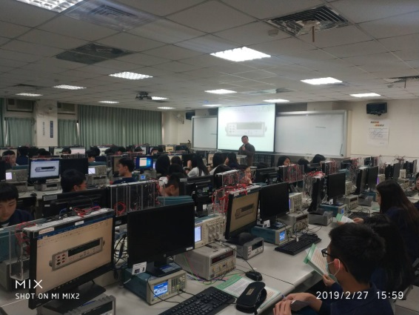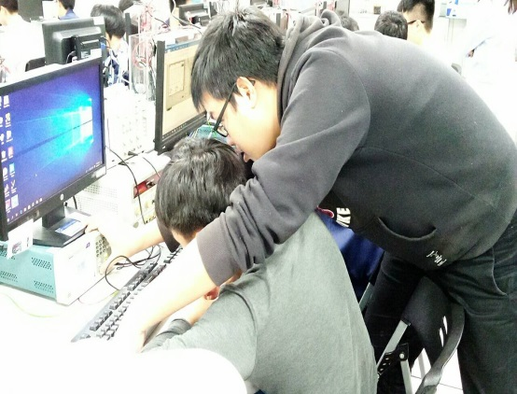

百齡高中學生參訪理工學院
108 年 3 月 7 日 (四) 14:20 聖言樓5樓SF550教室

2019年3月7日百齡高中20位學生參訪理工學院，一位親善大使帶領，特安排電機系介紹電子電路實驗基礎儀器，電機系安排二位大二學生協助講解儀器使用，讓學生了解理工學院的特色，並心滿意足的離開輔大。

